优化教学环节，提升课堂效率
——以《长方体的表面积》教学为例
上海市嘉定区南苑小学 李迪
一、背景分析
什么是课堂效率？简单来说，课堂效率就是在上课的过程中能够对教师讲述知识点掌握多少程度。很多同学在学习的过程中，并不注重课堂时间的利用，这其实对于我们的学习是很不利的。课堂的学习在我们大家的学习中，有着十分重要的作用，提高课堂学习效率是我们成绩进步的前提。了解提高课堂学习效率的意义，有助于我们有意识地重视课堂学习。
最新版《小学数学新课程标准》中指出，数学教学活动应激发学生学习兴趣，调动学生积极性，引发学生的数学思考，鼓励学生的创造性思维。学生学习应当是一个生动活泼的、主动的和富有个性的过程。但数学是一门抽象而实用的学科，由于学科本身的特点，一些学生学习数学是非常困难的。学生的学习困难了，使得他们不愿意再学习数学，这就导致了学生对数学学习的兴趣越来越低，最终积累了大量的问题。于是学生们开始讨厌数学知识、回避数学课。教师想要更好的改变这个问题，让学生卸下包袱，就需要从当下教育大环境的实际情况出发。
因疫情带来的网课时代，对许多教师来说都是一个非常大的挑战。多媒体教学是与时俱进的体现，也是教学现代化的需要，通过科学有效的使用多媒体，可以使我们的教学如虎添翼。而一些教师也习惯了传统的灌输式教学模式，违背了教学的初衷，无法锻炼学生的思维。小学阶段是学生处于思维发展的关键期，怎么抓住小学生活泼好动、注意力不易集中的特点，教师需要在教学过程中找到方法，制定教学模式，调动学生主观能动性，提高学生课堂学习效率。
二、案例简介
《长方体的表面积》这节课主要内容是让学生结合长方体展开图，观察六个面的特点来得出长方体的表面积，也隐刺有了这四个教学目标：
1、通过观察长方体展开图，得出长方体表面积的定义。
2、通过观察学具，探索长方体表面积的计算方法。
3、会用公式计算长方体的表面积并解决简单的生活实际问题。
4、在引导学生理解和推导长方体表面积计算方法的过程中，锻炼学生的抽象概括能力、推理能力和思维的灵活性，同时发展他们的空间观念。
一、激活旧知，初步猜想
长方体和正方体，这两个立体图形学生并不陌生。正方体作为特殊的长方体，两者之间存在一些共有的特性，因此学生在上一节课学习了正方体的表面积必然会联想到，长方体也有表面积。但是长方体的表面积计算方法和正方体的表面积计算方法会是一样的吗？带着这样一个疑问，引导学生继续探究。
二、借助学具，直观探究
同学们都知道，长方体的展开图不止一种。教师利用长方体学具让学生在黑板上摆一摆展开图，并和课件上的展开图进行对比。学生通过动手操作，感受到了展开以后图形的面积就是长方体六个面的面积，这个图形的面积就是长方体的表面积。
长方体表面积面的计算是本节课的重点，学生在已知长方体的表面积是由六个长方形面组成后，需要根据面的位置来确定长方形的长和宽。由于立体图形在平面上表达的不是很清楚，所以课前我让学生根据我所给尺寸，自制一个长方体，通过学具直观的观察上下、左右、前后这些相对的面对应的长和宽。
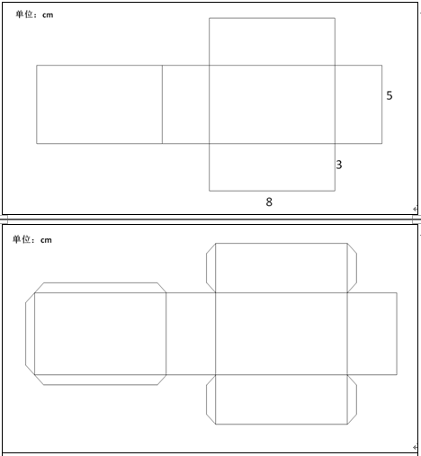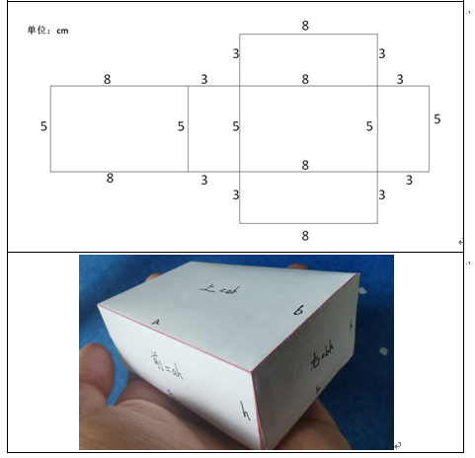
教师小结：
上（下）面：长×宽 前（后）面：长×高 左（右）面：宽×高
三、充分讨论，头脑风暴
本节课的难点体现在长方体表面积的计算方法。既然学生已经清楚了长方体6个面的计算方法，请学生尝试计算一下下面这个长方体的表面积。

预设3种计算长方体的计算方法
方法一：
S＝ 4×2＋4×2＋4×3＋4×3＋3×2＋3×2
＝ 8＋8＋12＋12＋6＋6
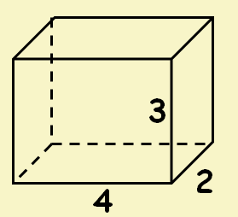
＝ 52（平方厘米）
方法二：
S =（4×3＋2×4＋3×2×2
=（12＋8＋6）×2
= 52（平方厘米）
方法三：
S = 4×3×2＋2×4×2＋3×2×2
= 24＋16＋2
= 52（平方厘米）
教师总结：
S＝ S_{上}＋S_{下}＋S_{前}＋S_{后}＋S_{左}＋S_{右}
S＝ 长×宽×2＋长×高×2＋宽×高×2
S＝ (长×宽＋长×高＋宽×高)×2
教师引导学生比较，3种方法，哪种比较简单？
学生讨论，得出第二种、第三种比较简单。
教师总结：
如果我们把长方体的长用a表示，宽用b表示，高用h表示，那就得出了长方体表面积计算公式为：
S＝ 2ab＋2ah＋2bh
S＝ 2(ab＋ah＋bh)
四、巩固练习，拓展延伸
数学的新授课，讲究一层一练，每层练完以后还有一个综合练习。在本节课的最后我设计了几个易错练习。其一，是引导学生比较“无盖”这种特殊情况，在计算表面积时应当把上面去掉，只需要计算五个面的面积。其二，是利用了生活中的一件物品——火柴盒。火柴盒是一个十分巧妙的道具，它的外盒只有四个面，而内盒有五个面，这样基于生活经验的思考也让学生对长方体表面积的概念和计算方法有了进一步的认识。
三、分析与反思
教学观念和方法之所以要不断地变化，是因为一个时代有一个时代的教育特点，更有一个时代学生的学习需要。在21世纪小学数学教学中，教师一定要了解时代的发展特色，了解新时代对人才需求的趋向，对人才培养的要求，从小学的各学科入手，刷新教学，帮助学生树立正确的学习观。教师一定要结合新时代和新课程的要求，从学生的需要入手，为学生设计更切合他们学习需要的内容，并用他们喜欢的方法传递给他们。这样学生才能更好地理解，更好地接受，我们的教学目标也才能有望实现。我们知道在任何课堂教学中，教师都具有主导性的作用，应该全面了解教材，明确教学目的，紧扣内容，优化教学环节，提高小学数学的教学效率。
《新课程标准》中明确指出“积极倡导自主、合作、探究的学习方法。”，强调学生是学习和发展的主体，学科教学应激发学生的学习兴趣，注重培养学生自主学习的意识和习惯，为学生创设良好的自主学习情境。《新课程标准》要求下的教学，不仅仅要求教师传授数学知识，更重要的是有意识的培养学生的数学意识、数学思想，能够独立获得并充分运用数学知识的能力，并且在这个基础上养成良好的数学学习习惯。这就要求学生不仅要“学会”数学，而且要“会学”数学，掌握数学学习的方法。其教学方式需要充分调动学生的主观能动性，使其养成独立思考的习惯，培养其自学能力、合作探究精神和自主创新能力，全方位的提高数学学科的教学质量和教学水平。教师该如何去做呢，我认为有以下两点：
一、突出一个“动”字，加深学生数学的感知
新时代下的数学课堂教师应通过科学合理有效的教学设计与较强的课堂驾驭能力让学生自发地“动”起来，教师应想尽一切办法去焕发学生“动”的欲望与热情，新时代下的数学课堂教师应给学生充足的自主学习的时间与空间，实现陶行知先生所说的“六大”解放，教师应努力让学生在教学任务的驱动下进行必要的、有效的、合理的数学学习活动，去探索未知的世界，并对探索过程中出现的困惑进行反思、进行总结、进行提升，这样的学习活动才是有意义的、有价值的，一旦学生凭借自主体验、自主感悟、自主理解搭建起数学模型，这样的学习才是深刻的，才是持久性的。
比如，《长方体的表面积》这节课的教学核心任务是让学生知道什么是长方体的表面积，并能计算出长方体表面积的大小。很多教师忽视了让学生感知这一环节，认为只需要通过简单的看、想、猜测，长方体的表面积计算公式便是大功告成。然而真实的情况是学生对表面积的认识并不是教师所期待的那么好，不少学生对于立体几何的空间想象能力比较薄弱，又在课堂上缺少了自主的参与、自主的体验感悟。学生应该是在自己的探究过程中将数学知识探究出来，这样会让知识更加牢固的记在学生脑海里。学生通过摸一摸、指一指自己的长方体再看一看教师的长方体模型，进行对比。经历了这样的几个环节，学生对“表面积”概念的理解便是“深入骨髓”了。
二、落实一个“实”字，推进学生对数学的感悟
解决数学问题决不能让学生仅仅停留在浅表层面，否则，数学问题稍有变化，学生便会不知所措，或者说学生只能用固有的方式去处理问题，其实是走入了机械呆板、形而上学的误区。基于这样的考量，教师在数学教学中需将学生引入思维的深处，让学生进一步挖掘、探究，推进学生去感悟数学，让学生进入“柳暗花明又一村”的境界。
比如，在“平均数”的教学中，告诉了你五位学生的身高，让你计算这五位学生的平均身高是多少？面对这样的问题，不好学生是用此前学过的方法，先求出总和，再除以5来计算平均数。这样的方法本身是没有错的，但在计算的过程中，还是有不少的学生计算有错，在交流分享环节，我就问学生，除了这种方法，还有什么方法来解决平均数问题？这时有人提出来，如果大家都一样，那平均数也一样，就不用求了。虽然是个笑话，但也能从中体会到，如果取5个数中的最小值，把差值平均一下，是不是发现题目变得更简单了呢？于是，我们尝试验证了这种方法，又选择了另外一道题目来验证这样的方法，这样的教与学，学生对于平均数便有了更深的认识和体验。不可否认，学生之间肯定存在着差异，数学教学中有必要将一些知识进行拓展延伸，以让一部分学生从更高的层面去把握数学，从而推进学生对数学的感悟。
总之，新时代下的数学教学中，教学应尊重学生的主体地位，又必须顺应新时代的时代特征，将新科技、新技术引入到数学的常规课堂里。时代再进不，课堂也再不断地更新，让数学课堂教学效率以有效的提升，从而促进学生的发展。

上海市嘉定区南苑小学
李迪

